Выдано положительное заключение для капитального ремонта трамвайных путей у Курского вокзала
24.03.2023
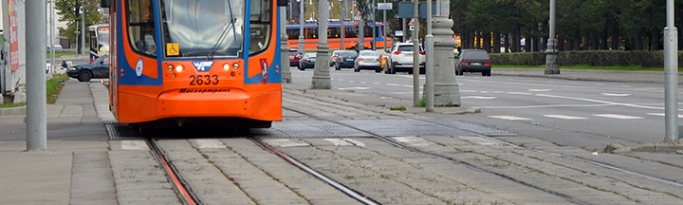

Комитет города Москвы по ценовой политике в строительстве и государственной экспертизе проектов (Москомэкспертиза) сообщает о согласовании проектной документации для объекта «Капитальный ремонт трамвайных путей на объекте: "Курский вокзал - оборотная петля" - В. Сусальный пер., д. 4/6, стр. 2 - д. 4/6 стр. 3, В. Сыромятническая ул., д. 7, стр. 1, поворот на В. Сусальный пер. (криволинейный участок)» по адресу: Басманный район, Центральный административный округ города Москвы.
Одобрен проект капитального ремонта трамвайных путей в Басманном районе столицы. Подробнее об этом сообщили в пресс-службе Москомэкспертизы.
В ведомстве добавили, что участок ремонтных работ расположен на узле Курского вокзала (оборотная петля) и участках Верхнего Сусального переулка, и Верхней Сыромятнической улицы.
Председатель Москомэкспертизы Анна Яковлева рассказала, что комплекс ремонтных мероприятий будет включать демонтаж существующих трамвайных путей и укладку новой шпально-щебеночной конструкции трамвайного пути. В качестве подрельсового основания будут использоваться композитные шпалы, уложенные на балласт из щебня на подстилающем песчаном слое. Верхнее покрытие трамвайных путей предусмотрено из асфальтобетона.
«Часть ремонтных работ будет направлена на переустройство инженерных сетей. Проектными решениями предусмотрен ремонт колодцев с последующей заменой существующих люков и опорных колец колодцев водостока, а также обновление существующих дождеприемников и опорных плит», — уточнила глава ведомства.
На время ремонта для повышения безопасности на проезжей части запланировано устройство отгонов из полимерных блоков с красными сигнальными фонарями и установка дорожных знаков.

Адрес страницы: http://exp.mos.ru/presscenter/news/detail/11486075.html
ГАУ города Москвы «Московская государственная экспертиза»

